INCLUDEPICTURE "http://oa.ustb.edu.cn/edoas2/common/showAttachment?eid=1326872123411716" \* MERGEFORMATINET INCLUDEPICTURE "http://oa.ustb.edu.cn/edoas2/common/showAttachment?eid=1326872123411716" \* MERGEFORMATINET 

《嵌入式系统》实验报告

学 院 计算机与通信工程学院
专业班级 物联221
姓 名 谢佳芮
学 号 U202241825

2024 年 10 月

北京科技大学实验报告
学院： 计算机与通信工程学院 专业： 物联网工程 班级： 物联221
姓名： 谢佳芮 学号： U202241825 实验日期： 2024年 10 月 17 日
实验名称：

实验4、GPIO编程- 采用固件库编程模式- 基于库函数新建工程实现流水灯
实验目的：
- 练习新建基于固件库编程的工程
- 实现库函数版的流水灯程序，G_LED, R_LED,B_LED轮流点亮和关闭
新建固件库编程模式的工程参考实验指导书(见lab0资料)第11章“新建工程—库函数版”，最终的工程组织参照讲义ES04.pdf的P29
基于库函数的LED流水灯编程需要完成main.c, bsp_led.c, bsp_led.h的编写，请参考讲义ES04.pdf的P30-33

在《实验原理》部分，阐述固件库编程模式的一般工程组织形式及各部分(含startup,cmsis,fwlib,user,doc)的主要内容。
在《实验内容与步骤》部分，记录新建工程的主要步骤(文件说明加截图)
在《实验结果和分析》部分, 给出main.c和bsp_led.c, basp_led.h文件的完整代码，进行编译下载验证程序的正确性并做简要分析总结。
实验仪器：STM32F103开发板、电脑、DAP仿真器
实验原理：

固件库
在 STM32 等嵌入式系统开发中，固件库编程模式（Firmware Library Programming Model）一般遵循模块化、可重用的设计思路。一个标准的固件库工程结构通常包括以下几个主要部分：startup、CMSIS、FWLib（Firmware Library）、User 和 Doc。这些部分各自负责不同的功能模块，协同工作以构建完整的嵌入式应用程序。
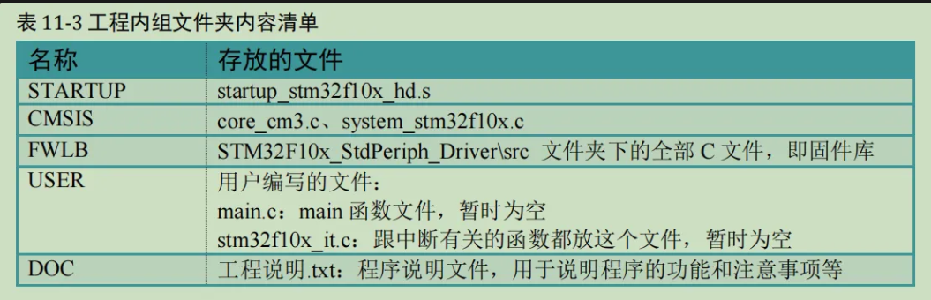

1. Startup
启动代码主要负责设置 MCU 运行环境的初始化工作，通常由汇编语言或 C 语言编写。它的主要作用是：
- 堆栈初始化：设置堆栈指针。
- 系统初始化：执行一些基本的硬件设置，如开启时钟和配置寄存器。
- 向量表初始化：设置异常向量表，如复位、中断和异常处理函数的入口。
- 跳转到 main 函数：在完成硬件初始化后，将控制权转交给应用程序的 main 函数。
典型文件：
- startup_stm32f10x.s：这是启动文件，负责 MCU 的初始化工作并调用用户的主程序。

2. CMSIS (Cortex Microcontroller Software Interface Standard)
CMSIS 是 ARM 提供的一个用于 Cortex-M 系列内核的标准接口，简化了对 ARM 内核的访问。它定义了一系列的标准接口和数据结构，帮助开发人员更方便地配置和控制 Cortex-M 内核。
主要功能：
- 核级别支持：访问和控制 Cortex-M 的核心寄存器和异常（如 NVIC、SysTick 等）。
- 基础外设驱动：包括定时器、串口等基础外设的标准访问接口。
- 中断管理：管理和处理中断优先级和向量表。
- 系统时钟设置：提供系统时钟的配置和初始化功能。
典型文件：
- core_cm3.c：处理 ARM Cortex-M3 内核相关功能。
- system_stm32f10x.c：配置系统时钟和外部时钟。

3. FWLib (Firmware Library)
固件库是 ST 官方提供的一套驱动库，用来访问和控制 STM32 外设。它封装了常见的外设功能，可以让开发者通过 API 函数调用的方式，简化对底层硬件寄存器的直接操作。
主要功能：
- 外设驱动：提供如 GPIO、UART、I2C、SPI、ADC 等外设的驱动函数。
- 高级外设封装：提供定时器、CAN、USB 等复杂外设的功能封装，简化了复杂的硬件配置。
- 寄存器封装：通过库函数来代替直接访问寄存器，避免冗长的寄存器配置代码。
典型文件：
- stm32f10x_gpio.c：包含 GPIO 外设的相关操作函数。
- stm32f10x_rcc.c：包含时钟控制器 (RCC) 相关操作函数。

4. User (用户代码)
这一部分包含用户自定义的代码，通常包括应用层代码和与硬件相关的配置代码。该部分是开发者编写的核心应用逻辑所在。
主要功能：
- 主程序 main.c：是整个应用程序的入口，包含系统初始化、外设初始化以及主逻辑循环。
- 用户驱动和功能实现：用户可能会编写自定义的硬件抽象层函数、任务管理代码等。
- 外设配置文件：如 bsp_led.c 等文件，用于封装硬件的初始化和控制。
典型文件：
- main.c：包含用户的主程序。
- bsp_led.c：控制 LED 灯的点亮和熄灭。

5. Doc (文档)
文档部分包括相关的开发说明、库文件说明、API 参考文档等。这些文档帮助开发者理解库函数的使用方法以及开发步骤。
主要内容：
- 库函数使用手册：解释固件库中各个函数的功能、参数和返回值。
- 示例代码文档：提供固件库使用的相关示例说明和文档，便于快速上手开发。
- 芯片资料和规格书：帮助开发者理解硬件的功能和配置要求。
典型文件：
- readme.txt：提供项目的整体说明。
- 固件库函数手册：详细说明固件库中的 API 调用方式和参数。

工程的典型结构：
├── CMSIS
│ ├── core_cm3.c // Cortex-M3 核心支持库
│ ├── system_stm32f10x.c // 系统初始化文件
│ ├── startup_stm32f10x_hd.s // 启动文件
├── FWLib
│ ├── stm32f10x_gpio.c // GPIO 驱动库
│ ├── stm32f10x_rcc.c // 时钟控制器驱动库
│ ├── stm32f10x_usart.c // 串口驱动库
├── User
│ ├── main.c // 用户主程序
│ ├── bsp_led.c // LED 控制
│ ├── bsp_led.h // LED 控制头文件
├── Doc
│ ├── readme.txt // 项目说明文档
│ ├── API_Reference.pdf // 固件库 API 使用手册

本次实验使用到的固件库
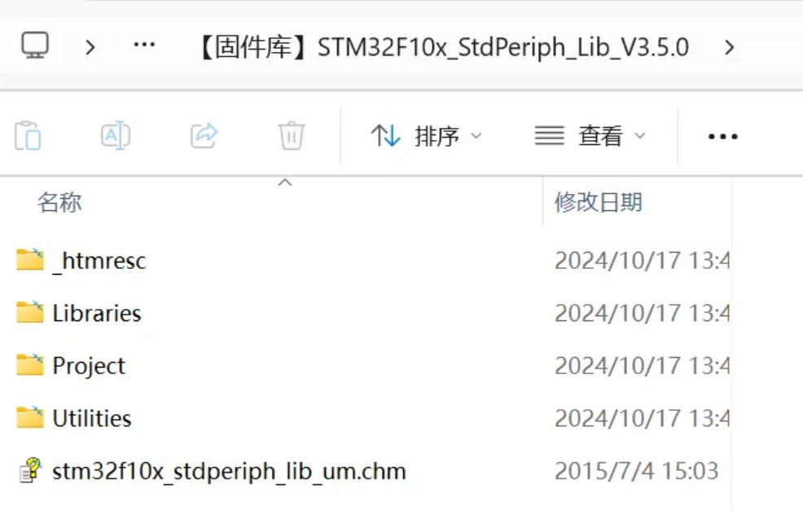

结构介绍
STM32F10x_StdPeriph_Lib_V3.5.0是ST公司为STM32F10x系列微控制器提供的标准外设库。这个库的主要目的是简化STM32F10x系列微控制器的开发过程。以下是该文件夹的主要内容及其用途:
- Libraries文件夹:【主要工程】
  - CMSIS (Cortex Microcontroller Software Interface Standard): 包含了ARM Cortex-M3核心的相关文件,提供了硬件抽象层。
  - STM32F10x_StdPeriph_Driver: 包含了各种外设的驱动程序源代码和头文件。
- Project文件夹:
  - 包含了各种IDE(如MDK-ARM, EWARM, RIDE等)的示例项目。
  - 这些示例项目展示了如何使用库函数来操作各种外设。
- Utilities文件夹:
  - 包含了一些额外的实用工具,如STM32的评估板支持包。
- _htmresc文件夹:
  - 包含图标等杂项
- 根目录下的其他文件:
  - 发行说明、许可协议等信息文件。

主要用途
这个固件库的主要用途包括:
- 提供标准化的硬件抽象层: 使开发者能够使用统一的API来操作不同的外设,而不需要直接操作寄存器。
- 简化开发过程: 通过提供现成的驱动程序和示例代码,大大减少了开发时间和难度。
- 提高代码可移植性: 使用标准库开发的代码更容易在不同的STM32F10x系列芯片之间移植。
- 提供参考实现: 开发者可以学习ST官方的标准实现方式,有助于编写高质量的代码。
- 支持多种开发环境: 提供了适用于多种常用IDE的项目模板和配置。
- 文档支持: 详细的文档有助于开发者快速学习和使用库函数。

使用步骤
复制必要文件:
- 从Libraries/CMSIS/CM3/DeviceSupport/ST/STM32F10x/中复制startup文件
- 从Libraries/CMSIS/CM3/CoreSupport/中复制core_cm3.c和core_cm3.h
- 从Libraries/STM32F10x_StdPeriph_Driver/src/中复制全部 C 文件，即固件库
关键文件说明:

startup文件: 位置: Libraries/CMSIS/CM3/DeviceSupport/ST/STM32F10x/ 作用:

  - 定义中断向量表
  - 设置堆栈指针
  - 执行系统初始化
  - 调用main()函数
  - 处理系统异常和中断

core_cm3.c和core_cm3.h: 位置: Libraries/CMSIS/CM3/CoreSupport/ 作用:

  - core_cm3.h: 定义Cortex-M3核心的寄存器和外设访问函数
  - core_cm3.c: 实现一些核心功能,如NVIC(嵌套向量中断控制器)操作

外设驱动文件: 位置: Libraries/STM32F10x_StdPeriph_Driver/src/和inc/ 作用:

  - 提供各种外设的驱动函数
  - 常见文件包括: a. stm32f10x_gpio.c/h: GPIO操作函数 b. stm32f10x_usart.c/h: USART通信函数 c. stm32f10x_adc.c/h: ADC转换函数 d. stm32f10x_tim.c/h: 定时器操作函数 e. stm32f10x_dma.c/h: DMA传输函数 f. stm32f10x_rcc.c/h: 时钟控制函数

实验内容与步骤：

新建工程模板文件
作用：工程目录更加清晰
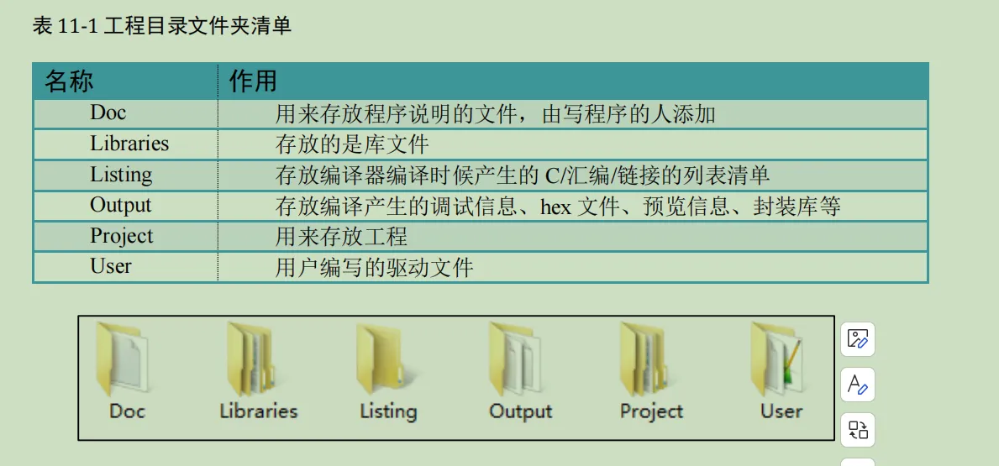
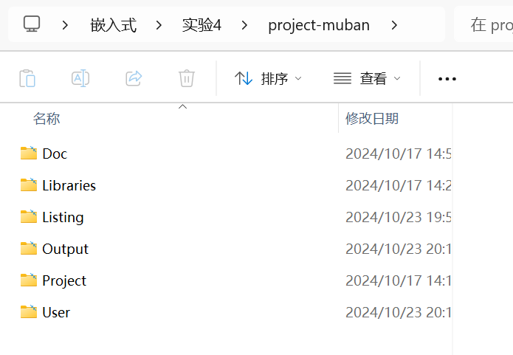
文件夹结构：
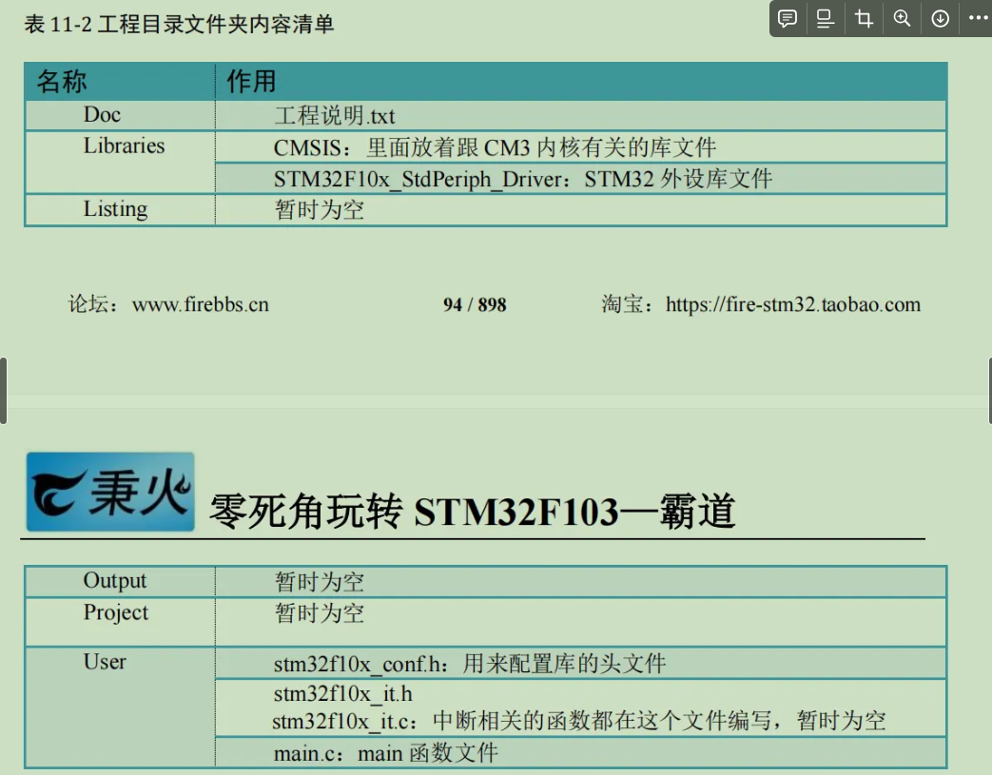

在keil新建工程文件
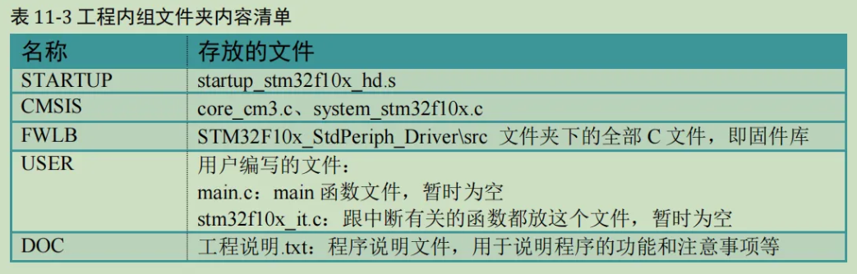
工程结构：
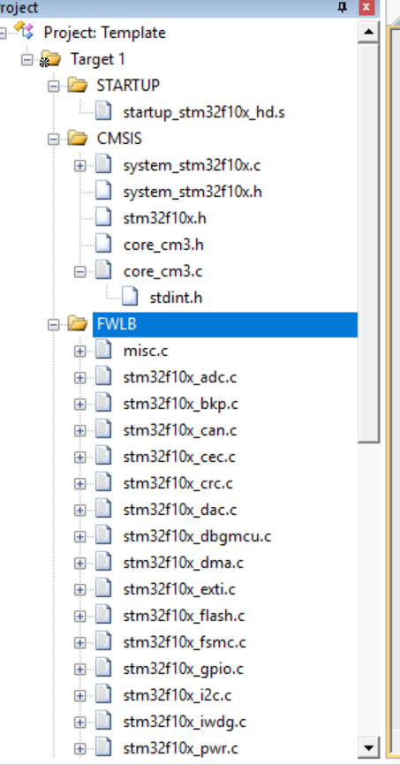
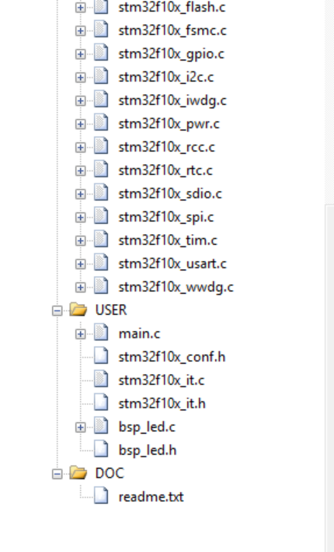

项目结构分析

USER文件夹
通常包含用户自定义的代码和配置。是开发者实现和组织应用程序特定代码的主要场所，它将用户的实现与底层硬件和标准库分离。
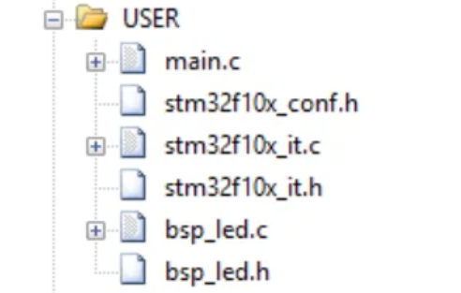

stm32f10x_conf.h
这个文件是STM32F10x系列微控制器标准外设库的配置文件。
它是项目配置的核心，它决定了哪些STM32F10x标准外设库组件会被包含在项目中，以及如何处理断言和调试。通过修改这个文件，开发者可以根据项目需求定制库的使用范围和行为。
这个文件通常不需要直接修改，除非你想要添加或移除特定的外设支持，或者改变断言行为。它为整个项目提供了一个统一的配置接口，使得管理大型STM32项目变得更加简单和有组织。
它的主要作用包括：
- 包含外设头文件： 文件中包含了大量的 #include 语句，引入了各种外设的头文件。这些头文件定义了与特定外设（如ADC、GPIO、USART等）相关的函数和数据结构。通过取消注释或注释这些行，可以控制哪些外设库会被包含在项目中。
- 定义断言宏： 文件定义了 assert_param 宏，用于参数检查。这是一个调试工具，可以在开发过程中帮助捕获参数错误。
- 配置调试选项： 通过注释或取消注释 #define USE_FULL_ASSERT 1 行，可以启用或禁用完整的断言功能。
- 防止重复包含： 使用 #ifndef __STM32F10x_CONF_H 和 #define __STM32F10x_CONF_H 来防止头文件被重复包含。
- 提供一个集中的配置点： 这个文件作为一个中心点，允许开发者在一个地方管理所有外设库的包含和配置选项。
- 自定义断言处理： 如果启用了完整断言，文件定义了 assert_failed 函数的原型，允许开发者实现自定义的断言失败处理。

stm32f10x_it.h 和 stm32f10x_it.c
这两个文件在STM32项目中主要用于处理中断。它们的功能和作用如下：

stm32f10x_it.h（头文件）：

功能：

  - 为其他文件提供这些中断处理函数的接口。
  - 声明各种中断处理函数的原型。

stm32f10x_it.c（源文件）：

功能：

  - 实现各种中断服务程序（ISR）。
  - 提供一个集中的地方来处理所有的中断。
这两个文件对整个项目的作用：
- 中断管理：
  - 集中管理所有的中断处理函数，使代码结构更清晰。
  - 为系统级中断（如 HardFault）提供默认处理。
- 系统稳定性：
  - 确保关键中断（如 HardFault）得到适当处理，提高系统稳定性。
- 用户定制：
  - 允许开发者添加自定义中断处理逻辑，如处理定时器中断、串口中断等。
- 代码组织：
  - 将中断处理与主程序逻辑分离，提高代码的模块化程度。
- 调试支持：
  - 在开发过程中，可以在这些函数中添加断点或调试代码，便于排查问题。
- 硬件抽象：
  - 为特定硬件的中断提供一个统一的接口，有助于代码的可移植性。
- 实时响应：
  - 通过适当的中断处理，确保系统能够及时响应外部事件。
- 性能优化：
  - 允许开发者根据具体需求优化中断处理逻辑，提高系统性能。

bsp_led.c 和 bsp_led.h
这两个文件是LED驱动程序的实现，属于板级支持包（BSP, Board Support Package）的一部分。它们的主要功能是初始化和控制LED。

bsp_led.h（头文件）：

  - 定义了控制LED的宏：
    - ON 和 OFF 用于表示LED的状态
    - LED1(a), LED2(a), LED3(a) 用于设置或清除对应的GPIO引脚
    - LED1_ON, LED1_OFF 等宏用于简化LED的开关操作
  - 声明了 LED_GPIO_Config() 函数，用于初始化LED的GPIO配置

bsp_led.c（源文件）：

实现了 LED_GPIO_Config() 函数，其功能包括：

  - 启用相关GPIO端口的时钟
  - 配置GPIO引脚为输出模式
  - 设置GPIO速度
  - 初始化GPIO配置
  - 初始状态下关闭所有LED
这两个文件的作用：
- 硬件抽象： 将LED控制的底层硬件操作封装起来，提供简单的接口给上层应用。
- 代码复用： 可以在不同的项目中重复使用这些文件，只需要根据硬件配置修改相应的引脚定义。
- 模块化设计： 将LED控制功能独立出来，使主程序更加清晰和易于维护。
- 简化操作： 通过定义宏，简化了LED控制的代码，使得开关LED变得非常直观和简单。
- 初始化： 提供了统一的LED初始化函数，确保在使用LED之前正确配置硬件。
- 灵活性： 通过修改头文件中的宏定义，可以轻松地适应不同的硬件配置。

main函数
main 函数在嵌入式项目中扮演着核心角色，它是整个程序的入口点和主要执行流程的控制中心。
main 函数的作用：
- 程序入口点： 当系统启动后，它会跳转到 main 函数开始执行用户代码。
- 系统初始化： 通常在 main 函数开始部分进行系统级的初始化，如时钟配置、外设初始化等。
- 应用程序逻辑： 实现主要的应用程序逻辑或调用其他函数来执行具体任务。
- 主循环控制： 在嵌入式系统中，main 函数通常包含一个无限循环（常称为"主循环"或"超级循环"），持续执行程序的核心功能。
- 资源管理： 管理和协调各种系统资源和任务。
- 错误处理： 实现顶层的错误处理和系统恢复机制。
在项目结构中的位置：
- 顶层： main 函数位于整个软件架构的顶层，是连接硬件抽象层（HAL）、驱动程序、中间件和应用代码的枢纽。
- 中心： 它是连接各个模块的中心点，协调不同部分的工作。
- 启动序列： 在启动序列中，main 函数是在底层初始化（如启动文件中的初始化）之后被调用的第一个 C 函数。

实验结果与分析：
main.c
//main.c
#include "stm32f10x.h"
#include "bsp_led.h"
#define SOFT_DELAY Delay(0x0FFFFF);
void Delay(__IO u32 nCount);
int main(void){
LED_GPIO_Config(); /* LED 端口初始化 */
while (1) {
LED1_ON; // 亮
SOFT_DELAY;
LED1_OFF; // 灭
LED2_ON; // 亮
SOFT_DELAY;
LED2_OFF; // 灭
LED3_ON; // 亮
SOFT_DELAY;
LED3_OFF; // 灭
}
}
void Delay(__IO uint32_t nCount) //简单的延时函数
{ for(; nCount != 0; nCount--);}
bsp_led.c
//bsp_led.c
#include "bsp_led.h"
void LED_GPIO_Config(void){
GPIO_InitTypeDef GPIO_InitStructure; /*定义一个GPIO_InitTypeDef类型的结构体*/
/*开启LED相关的GPIO外设时钟*/
RCC_APB2PeriphClockCmd(RCC_APB2Periph_GPIOB, ENABLE);
/*设置引脚速率为50MHz */
GPIO_InitStructure.GPIO_Speed = GPIO_Speed_50MHz;
/*选择要控制的GPIO引脚*/
GPIO_InitStructure.GPIO_Pin = LED1_GPIO_PIN;
/*设置引脚模式为通用推挽输出*/
GPIO_InitStructure.GPIO_Mode = GPIO_Mode_Out_PP;
/*调用库函数，初始化GPIO*/
GPIO_Init(LED1_GPIO_PORT, &GPIO_InitStructure);
GPIO_InitStructure.GPIO_Pin = LED2_GPIO_PIN;/*选择要控制的GPIO引脚*/
GPIO_Init(LED2_GPIO_PORT, &GPIO_InitStructure);/*调用库函数，初始化GPIO*/
GPIO_InitStructure.GPIO_Pin = LED3_GPIO_PIN;/*选择要控制的GPIO引脚*/
GPIO_Init(LED3_GPIO_PORT, &GPIO_InitStructure);/*调用库函数，初始化GPIOF*/
/* 关闭所有led灯 */
GPIO_SetBits(LED1_GPIO_PORT, LED1_GPIO_PIN);
GPIO_SetBits(LED2_GPIO_PORT, LED2_GPIO_PIN);
GPIO_SetBits(LED3_GPIO_PORT, LED3_GPIO_PIN);
}

bsp_led.h

//bsp.h
/** the macro definition to trigger the led on or off */
#ifndef __LED_H
#define __LED_H
#include "stm32f10x.h"
/* 定义LED连接的GPIO端口, 用户只需要修改下面的代码即可改变控制的LED引脚 */
// R-红色
#define LED1_GPIO_PORT GPIOB /* GPIO端口 */
#define LED1_GPIO_CLK RCC _APB2Periph_GPIOB /* GPIO端口时钟 */
#define LED1_GPIO_PIN GPIO_Pin_5 /* 连接到SCL时钟线的GPIO */
// G-绿色
#define LED2_GPIO_PORT GPIOB /* GPIO端口 */
#define LED2_GPIO_CLK RCC_APB2Periph_GPIOB /* GPIO端口时钟 */
#define LED2_GPIO_PIN GPIO_Pin_0 /* 连接到SCL时钟线的GPIO */
// B-蓝色
#define LED3_GPIO_PORT GPIOB /* GPIO端口 */
#define LED3_GPIO_CLK RCC_APB2Periph_GPIOB /* GPIO端口时钟 */
#define LED3_GPIO_PIN GPIO_Pin_1 /* 连接到SCL时钟线的GPIO */

#define ON 0
#define OFF 1
/* 使用标准的固件库控制IO*/
#define LED1(a) if (a) GPIO_SetBits(LED1_GPIO_PORT,LED1_GPIO_PIN);\
else GPIO_ResetBits(LED1_GPIO_PORT,LED1_GPIO_PIN)
#define LED2(a) if (a) GPIO_SetBits(LED2_GPIO_PORT,LED2_GPIO_PIN);\
else GPIO_ResetBits(LED2_GPIO_PORT,LED2_GPIO_PIN)
#define LED3(a) if (a) GPIO_SetBits(LED3_GPIO_PORT,LED3_GPIO_PIN);\
else GPIO_ResetBits(LED3_GPIO_PORT,LED3_GPIO_PIN)
/* 定义控制IO的宏 */
#define LED1_OFF LED1(ON)
#define LED1_ON LED1(OFF)

#define LED2_OFF LED2(ON)
#define LED2_ON LED2(OFF)

#define LED3_OFF LED3(ON)
#define LED3_ON LED3(OFF)

void LED_GPIO_Config(void);
#endif /* __LED_H */

编译结果通过：
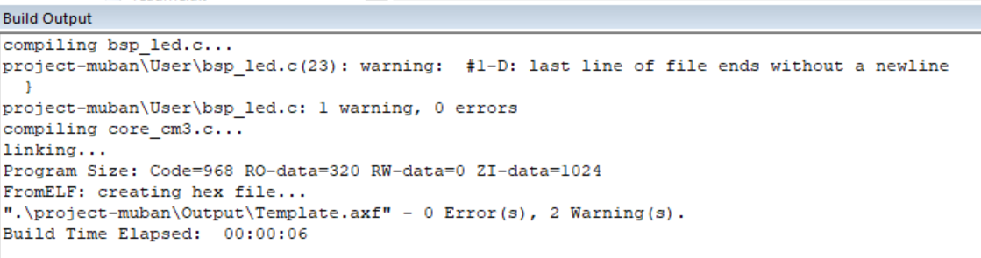
分析总结：
代码实现了一个简单的 LED 闪烁控制系统，主要功能如下：
1. LED 配置：
- 定义了三个 LED（红、绿、蓝），都连接到 GPIOB 端口的不同引脚上。
- LED1 (红色) 连接到 PB5
- LED2 (绿色) 连接到 PB0
- LED3 (蓝色) 连接到 PB1

2. GPIO 初始化：
- `LED_GPIO_Config()` 函数初始化了这三个 LED 的 GPIO 设置。
- 设置 GPIO 模式为推挽输出，速度为 50MHz。
- 初始状态设置所有 LED 为关闭状态。

3. LED 控制宏：
- 定义了 `LED1_ON`, `LED1_OFF` 等宏，用于控制 LED 的开关。
- 这些宏使用了 `GPIO_SetBits` 和 `GPIO_ResetBits` 函数来控制 LED 的亮灭。

4. 主程序循环：
- 在 `main()` 函数中，实现了一个无限循环。
- 循环中依次点亮和熄灭三个 LED，形成一个简单的闪烁序列。

5. 延时功能：
- 使用一个简单的软件延时函数 `Delay()` 来控制 LED 的亮灭时间。

6. 执行顺序：
- LED1 (红色) 亮 -> 延时 -> LED1 灭
- LED2 (绿色) 亮 -> 延时 -> LED2 灭
- LED3 (蓝色) 亮 -> 延时 -> LED3 灭
- 重复以上序列
实验结果验证：
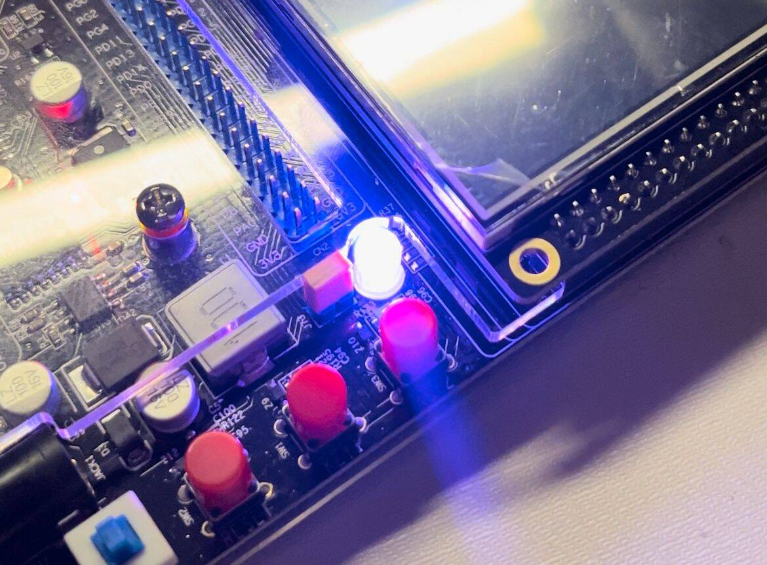
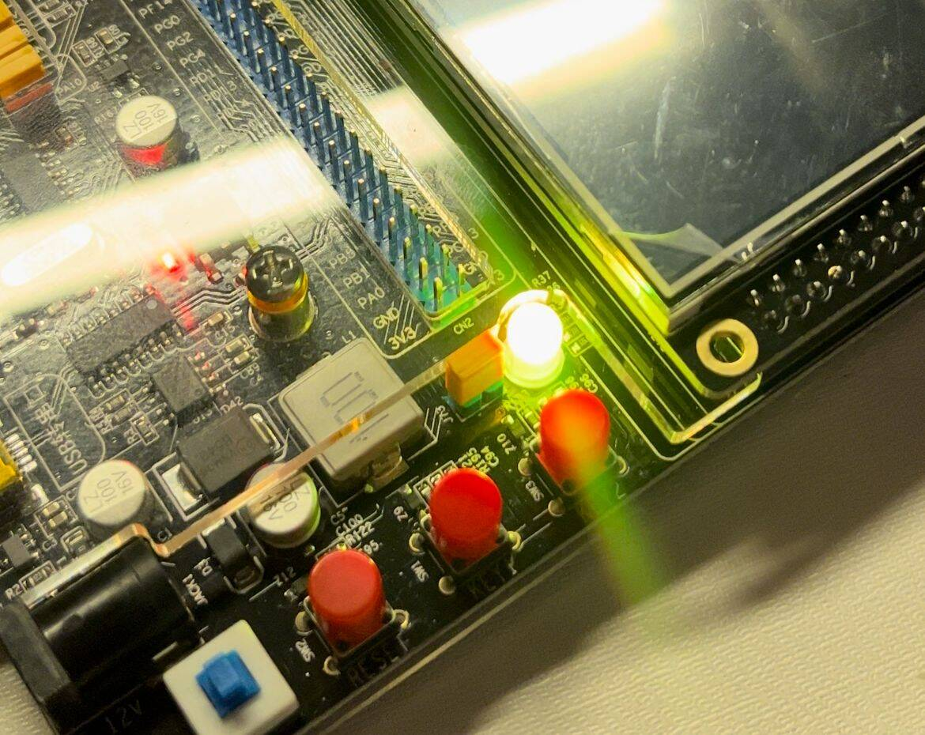
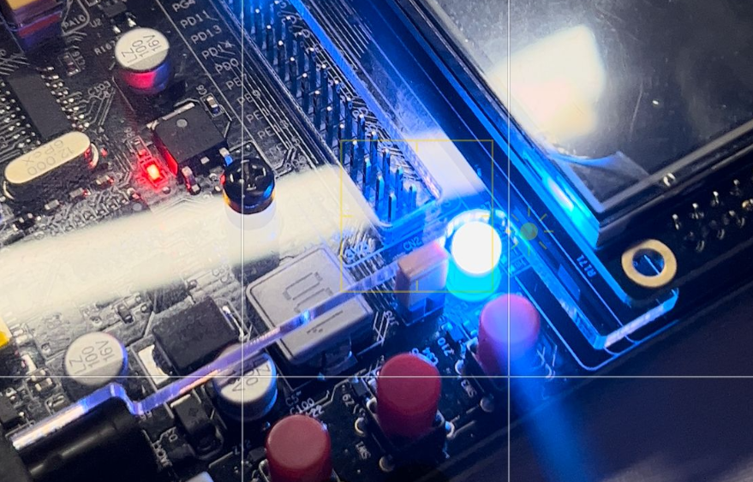

实验4分数:

